FORMULARIO DE POSTULACIÓN:

CONCURSO FORMACIÓN DE ESTUDIANTES PARA LA INVESTIGACIÓN 2019
Nombre del Académico UAI:
N° de alumnos UAI que estima incorporará en el proyecto:
Nombre del Decano Escuela o Facultad:
Nombre del Director de Investigación Escuela o Facultad:

- Identificación del proyecto:

Título:

- Formulación
- Resumen: máximo 1 página
- Objetivos y competencias: máximo 1 página.
Ejemplo de competencias: Tomado del artículo “FORMACIÓN DE HABILIDADES PARA LA INVESTIGACIÓN DESDE EL PREGRADO” http://www.scielo.org.co/pdf/acp/v10n2/v10n2a18.pdf
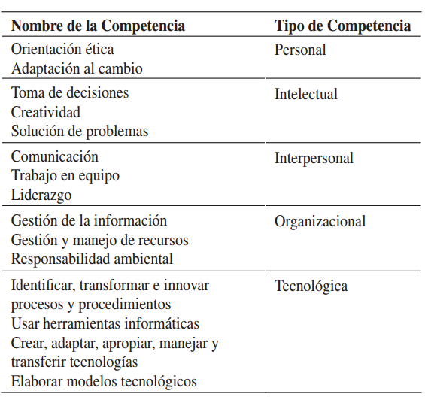

- Metodología: máximo 2 páginas.

- Plan de trabajo: máximo 1 página.

5. Resultados o productos esperados: máximo 1 página.

6. Bibliografía: máximo 1 página.

Currículo resumido: Investigador responsable (académico UAI)
- Proyectos de investigación con fondos externos, últimos 5 años:
(Identifique el proyecto con: Nombre del proyecto/rol /código/duración)

- Artículos publicados últimos 5 años. Agregar DOI.

- Libros o capítulos, en editoriales exclusivamente del listado de editoriales con claro prestigio internacional según grupo de estudio.

- Eventos de vinculación o divulgación científica en los que ha participado el investigador en los últimos 5 años.

FORMATO DE INFORME FINAL FEI 2019
Nombre del investigador responsable:
Facultad o Escuela:
Nombre del alumno/s UAI:
Facultad o Escuela:

- Identificación del proyecto:

Título:

- Logros y resultados del proyecto (Académico):

- Logros y resultados del proyecto (Alumno):

- Sugerencias (optativo)
Aunque este ítem es optativo, es muy relevante para la Dirección de investigación y las futuras mejoras que podamos hacer, por lo que agradeceremos mucho tus sugerencias.

- Gastos del proyecto

5.1 Ítem: Gastos de Operación
(Incluya aquí una tabla con todos los gastos y los montos y adjunte todas las boletas originales de los gastos realizados más una copia de las mismas)
5.2 Ítem Honorarios Alumnos
(Incluya aquí, copia de las boletas de honorarios)

